29/03/2019 - CLASSE **1° AME** - **TECNOLOGIE INFORMAZIONE E TELECOMUNICAZIONE**

* STUDENTE ................................

**------------------------------------------------------------------------------------------------------------------------**

1) Un BiT quanti valori può contenere:

2) Elenca i valori che può contenere:

3) Se uso **due BiT** quante informazioni posso esprimere? Fai vedere quali.

4) Se devo esprimere i 4 segni delle carte da gioco: Cuori, Picche, Quadri e Fiori, quanti bit dovrei utilizzare?

5) Fai vedere che associ ogni possibile combinazione a ogni seme:

6) Problema: Un mazzo di carte francesi ha come detto 4 semi e per ogni seme ci sono 13 valori: ASSO, DUE, TRE, QUATTRO, .........., DIECI, JACK, DONNA e RE. Quindi un totale 13 * 4 = 52 carte.

* Quanti BiT sono necessari per esprimere ognuna delle 52 carte?

* Tenendo conto del Seme scrivete da esempio ASSO di CUORI mettendo i primi N1 bit per la parte del seme (4 possibili semi) e i secondi N2 bit per la parte del valore (13 possibili valori), esempio come nella figura, scrivete la sequenza di BiT:

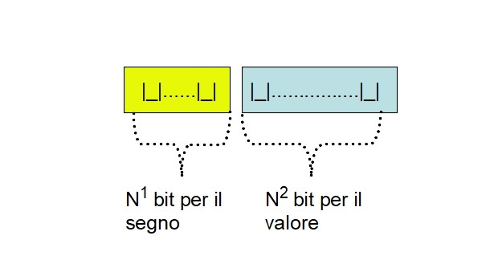

Scegliete una delle 4 possibili combinazioni per esprimere il seme, Cuori, e una delle possibili 13 combinazioni per esprimere il valore, ASSO.

7) Di quanti Bit è composto un Byte?

8) DATA LA TABELLA ASCII STANDAR, i primi 128 caratteri, scrivete la parola ‘Cane’ in binario, separando carattere per carattere:

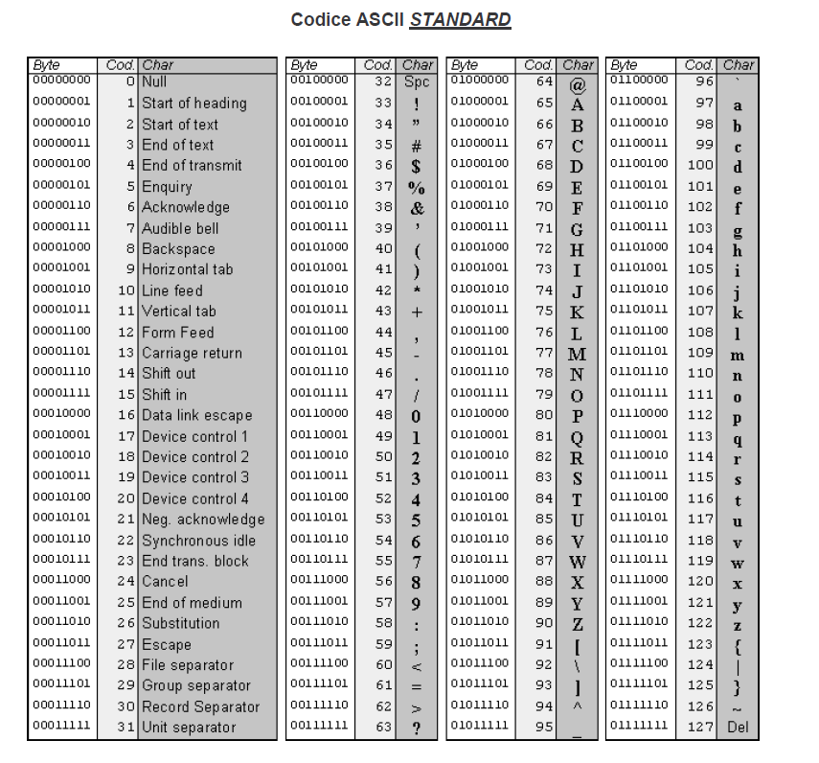

9) Ora sempre utilizzando la tabella ASCII STANDARD, decodificate la sequenza binari:

01000011 01100001 01110011 01100001

controllate che sia scritto ‘Casa’. E’ vero?